

**小一**

**2022/11/28**

主题四《有趣的声音》

”

** 01 来园情况 **

1. **来园人数**：今日来园幼儿25位小朋友！1位小朋友请假了！

天气越来越冷了，小朋友们来园的时间也越来越晚啦！

陆可、姚燚、刘奕澂几位小朋友今天忘记绕杯带咯！

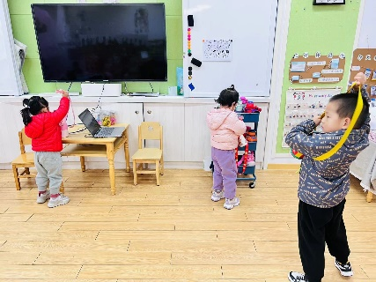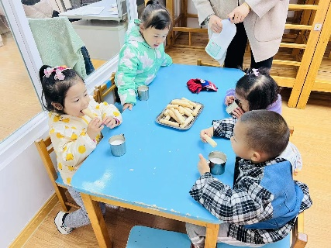

益智区：杨赟小朋友在对着卡片摆杯子，张浩川小朋友把所有的小火车链接起来。按照火车上的点插上棍子和木片。

桌面建构：张苏锦小朋友刚吃完点心，拿了一把雪花片放在桌子上准备开始建构。徐知行小朋友今天搭建了一个哈密人。陆可、李沐妍、赵梦琪几位小朋友在玩拼图，李沐妍拼了一张蓝色的正方形，陆可拼了一条龙，赵梦琪拼了一个花园。

生活区：谢琦悦和孙浩燃两位小朋友在练习串项链。

美工区：陈苇如小朋友把橡皮泥分成一块一块的在搓面条，付艺彤小朋友搓了一个园，把园按扁做饼。杨昊小朋友也做了一个饼，叶书汐小朋友做了一个蛋糕。

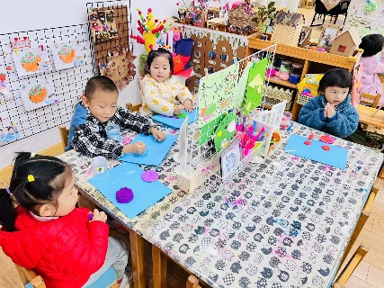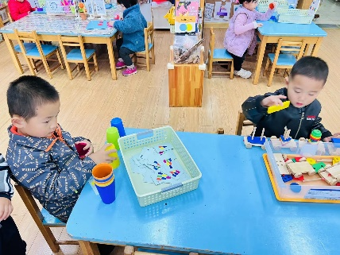

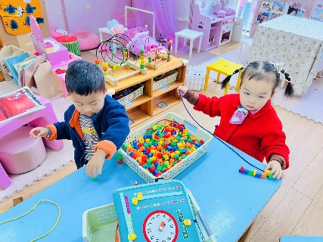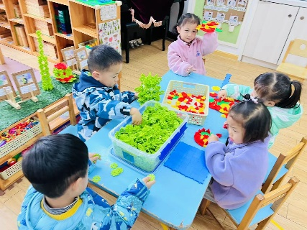

声音无时无刻不存在于我们身边，通过声音我们认识世界，了解世界。声音因不同物体材料的特性而具有不同特性。本次活动以绘本故事《老鼠阿姨的礼物》为媒介，创设老鼠阿姨送小动物的情境，引导幼儿通过耳朵听辨、猜测糖果的多少，感知音量与物体多少与材质的关系。

小班孩子具有强烈的好奇心，喜欢探索，对声音感兴趣，但孩子们用听一听的方法辨别物体多少的经验不多，而且小班孩子考虑问题都比较片面，容易受外部环境的影响以及暗示。

**mmexport1590938236088mmexport1590938236088**

**05生活活动**

**午饭情况**

今天吃得是糖醋排骨，白菜烧油面筋，番茄鸡蛋汤。水果：苹果。

